No : 001/A5/HMJTI/SAINSTEK/VII/2021 Paguyangan, 22 Juli 2021

Lamp. : -

Hal :**Undangan**

Yth,

**Seluruh Pengurus Himpunan Mahasiswa Jurusan Teknik Informatika**

Di

Tempat

***Assalamu’alaikum Warahmatullohi Wabarakatuh***

Puji syukur kehadirat Allah SWT yang telah melimpahkan rahmat dan hidayah-Nya. Shalawat serta salam tercurah kepada junjungan Nabi Muhammad SAW yang selalu kita nantikan syafaatnya di yaumul akhir.

Sehubungan dengan akan diadakannya **Workshop Informatika**. kami dari Badan Pengurus Harian (BPH) HMJ TI bermaksud mengadakan***rapat persiapan kegiatan*** yang akan dilaksanakan pada :

Hari, tanggal : Minggu, 25 Juli 2021

Waktu : 10.00 WIB – Selesai

Via : Google Meet

Demikian undangan ini kami sampaikan, besar harapan kami kepada seluruh pengurus untuk menghadiri rapat tersebut. Atas perhatian dan kerjasamanya kami ucapkan terima kasih.

***Wassalamu’alaikum Warahmatullohi Wabarakatuh***

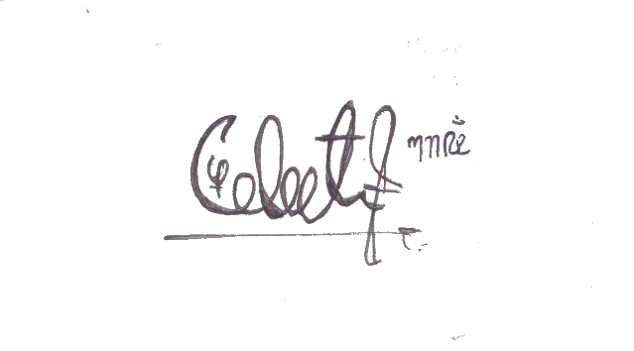Hormat Kami,

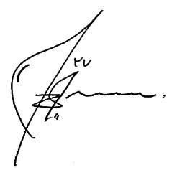 Ketua Sekertaris

**M. Reza Aditya** **Nova Adi Saputra**

NIM. 42419036 NIM. 42419011